B&R unterstützt OMAC auf der UCIMA-Messe Packology
Demo-Einheit beeindruckt auf italienischer Verpackungsmesse
Die OMAC (Organization for Machine Automation and Control) erhält wachsende Unterstützung sowohl in Europa als auch in wichtigen Wachstumsmärkten wie Indien, wo Nestlés weitgereiste OMAC-Demo in diesem Jahr auf nicht weniger als drei Messen zu sehen ist. Gegründet wurde die Organisation ursprünglich von multinational tätigen US-Konzernen.
B&R hat die OMAC auf der Messe Packology, die vom Veranstalter UCIMA (Unione Costruttori Italiani Macchine Automatiche per il Confezionamento e l'Imballaggio; Verband der italienischen Verpackungsmaschinenhersteller) organisiert wird, unterstützt. Das Unternehmen hat dazu Branchenexperten aus Italien, Deutschland und Nordamerika nach Rimini geschickt. Weshalb unterstützt B&R die OMAC?
Konsumgütererzeuger sowie Verpackungsmaschinenhersteller und -automatisierer agieren global und bieten und benötigen dadurch weltweiten Support. Globale Verbrauchsartikelhersteller sind Kernkunden des europäischen Maschinenbaus und in weiterer Folge von B&R. Das Unternehmen unterstützt seine Kunden mit einem Global Packaging Solutions Team, das Standorte in Europa, Amerika, Asien, China und Indien unterhält.
Für die multinationalen Unternehmen geht es um sehr viel, denn sie müssen ihre internationalen Standards in Entwicklungsmärkte mitbringen oder sich bei Betrieb und Instandhaltung von Verpackungslinien auf teils chaotische Zustände einstellen. „OMAC ist das beste, was den europäischen Maschinenbauern passieren konnte“, erklärt Maurizio Tarozzi, Global Technology Manager der B&R-Verpackungsgruppe und Repräsentant in der UCIMA-Mitgliederkommission. „Teilen heißt gewinnen. Durch Unterstützung der globalen Anwendung wichtiger IEC- und ISA-Normen sowie von OMAC-Arbeitsgruppen entwickelter bewährter Lösungen teilt die Welt des Maschinenbaus gemeinsame Kommunikationsmethoden.“
„Wir begrüßen die Gelegenheit, diese Standards etablieren zu helfen und unseren Kunden die Vorteile ihrer Umsetzung zu zeigen“, fährt Tarozzi fort. „Unsere Kunden haben dadurch mehr Wahlfreiheit. Zugleich werden die Anforderungen der größten Nahrungsmittelkonzerne erfüllt.“ Zu den OMAC-Mitgliedern zählt das SESAM-Konsortium in Skandinavien mit Firmen wie Arla Foods ebenso wie Bosch Packaging Technologies, MillerCoors, PepsiCo, Procter & Gamble, Pro Mach und natürlich B&R.
Die OMAC hat ihre von Nestlé auf der PACK EXPO 2012 vorgestellte Demo-Einheit auf Einladung der UCIMA im Juni auf der europäischen Verpackungsfachmesse Packology in Rimini ausgestellt. Der OMAC-Vorsitzende Dr. Bryan Griffen von Nestlé führte Packology-Besuchern vor, wie vier verschiedene Automatisierungshersteller einschließlich B&R mit einer PackML-Implementierung vier Maschinenmodule über Ethernet koordinieren. Die Demo verfügt über ein Zuführungsmodul, ein Bildverarbeitungsmodul, ein Präsentationsmodul und ein Ausrichtungsmodul mit einem von B&R gesteuerten Roboter.
Zum Stand kamen zahlreiche Besucher aus der Maschinenbau- und Verpackungsbranche mit Interesse an der Organisation und der gesamten Palette internationaler Standards, die das PackSpec-Gremium bis Jahresende im universellen Lastenheft uURS (universal User Requirements Specification) zusammenfasst. Statt inkonsistenter Spezifikationen mit Nennung bestimmter Komponenten, die schnell veralten, wird PackSpec ein Lastenheft auf Basis von Funktionen und Standards bereitstellen, das allen Zeit und Geld spart.
Information zu OMAC-Mitgliedschaft und OMAC-Aktivitäten:
- www.omac.org

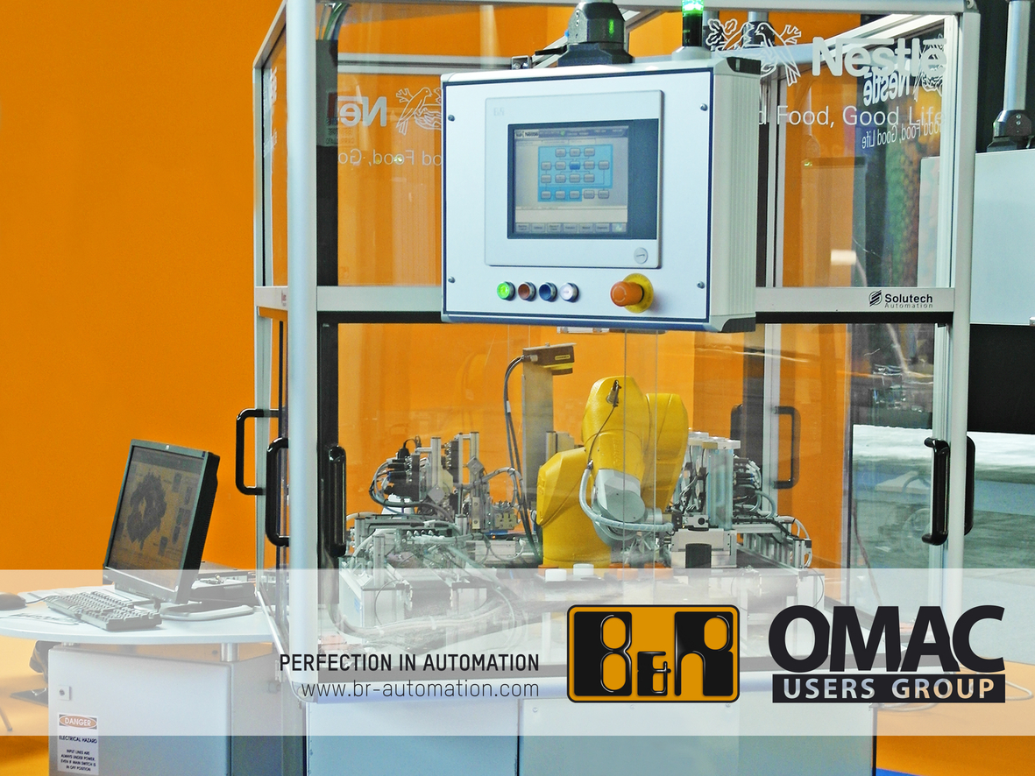
Nestlés weitgereiste OMAC-Demo ist in diesem Jahr auf zahlreichen Messen zu sehen. Auch auf der Verpackungsfachmesse Packology in Rimini zeigte die OMAC ihre Demo-Einheit.

Über B&R
B&R, eine Division des ABB-Konzerns, ist ein weltweit führendes Unternehmen der industriellen Automatisierung mit Hauptsitz in Österreich. Als Branchenführer kombiniert B&R modernste Technologien mit fortschrittlichem Engineering. B&R bietet Kunden aus den unterschiedlichsten Branchen perfekte Gesamtlösungen in den Bereichen Maschinen- und Fabrikautomatisierung, Antriebs- und Steuerungstechnik, Visualisierung und integrierte Sicherheitstechnik. Lösungen für die Kommunikation im Industrial IoT - allen voran OPC UA, POWERLINK und der offene Standard openSAFETY - runden das Leistungsportfolio von B&R ab. Die Software-Entwicklungsumgebung Automation Studio ist wegweisend für zukunftsorientiertes Engineering. Mit innovativen Lösungen setzt B&R neue Standards in der Automatisierungswelt, hilft Prozesse zu vereinfachen und übertrifft Kundenerwartungen.
Weitere Informationen finden Sie unter www.br-automation.com

